Escola Municipal de Educação Básica Augustinho Marcon.
Catanduvas, fevereiro de 2021.
Diretora: Tatiana Bittencourt Menegat.
Assessora Técnica Pedagógica: Maristela Apª. Borella Baraúna.
Assessora Técnica Administrativa: Margarete Petter Dutra.
Professora: Leda Maria de Almeida.
Aluno(a): ______________________________________________
1º ano 01 e 02.

SEQUÊNCIA DIDÁTICA: QUEM SOU EU?
ATIVIDADES PARA A SEMANA DE 22 A 26 DE FEVEREIRO

Queridos pais, responsáveis e alunos (as), espero que estejam todos bem. Cuidem-se!
NOME COMPLETO:________________________________________________________

MEU NOME É DIFERENTE.
PODE ATÉ HAVER OUTROS IGUAIS.
MOSTRA UM POUCO DE MIM
E FOI ESCOLHIDO POR MEUS PAIS.
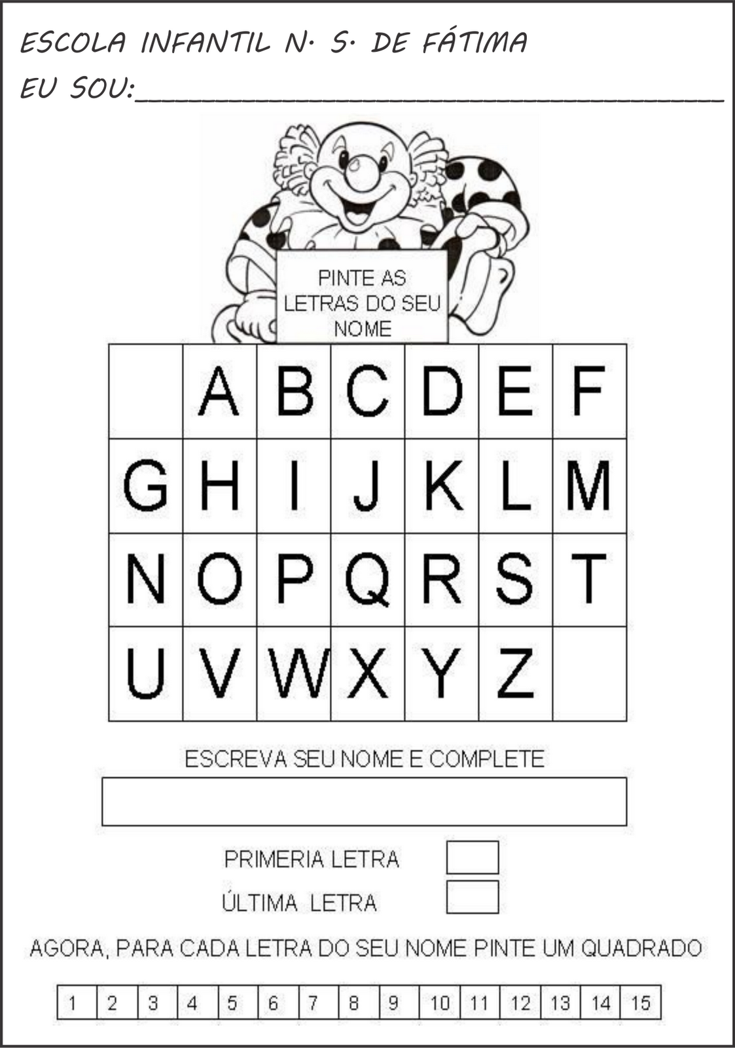

# PINTE O BOLO, DESENHE AS VELAS QUE REPRESENTAM A SUA IDADE E ESCREVA O
MÊS DE ANIVERSÁRIO:
_________________________________
# O AUTORRETRATO É A IMAGEM QUE CADA UM FAZ DE SI PRÓPRIO. NA IMAGEM ABAIXO COLE PAPEL PICADO NA MOLDURA E DENTRO SE DESENHE.
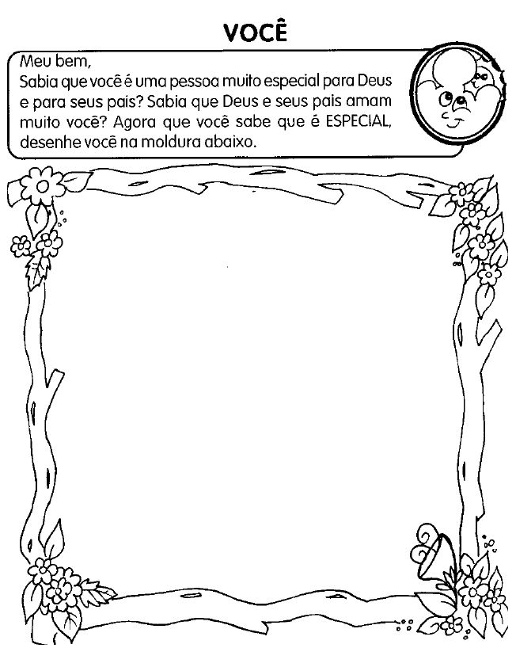
VOCÊ É UMA CRIANÇA ESPECIAL!!!

